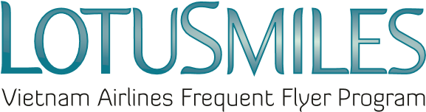

YÊU CẦU LẤY THƯỞNG
(SẢN PHẨM, DỊCH VỤ CỦA ĐỐI TÁC CHƯƠNG TRÌNH BÔNG SEN VÀNG)
- Hội viên cung cấp Yêu cầu lấy thưởng này kèm theo các giấy tờ tùy thân theo quy định của Chương trình Bông Sen Vàng để lấy thưởng tại các phòng vé, chi nhánh của Vietnam Airlines.
- Hội viên cần kiểm tra số dặm trong tài khoản để đảm bảo tích lũy đủ số dặm để đổi thưởng.
Họ tên Hội viên – chủ thuê bao MobiFone:
Thư điện tử: Tel:
Số thẻ Hội viên:
Đề nghị lấy thưởng tại:
Lưu ý: Địa chỉ email và số điện thoại là thông tin bắt buộc

☐ YÊU CẦU LẤYTHƯỞNG MOBIFONE
Gói cước lấy thưởng  (200.000 VNĐ; 500.000 VNĐ; 1.000.000 VNĐ) | Số thuê bao MobiFone

Các giấy tờ yêu cầu xuất trình khi lấy thưởng tại phòng vé, chi nhánh của Vietnam Airlines  - Yêu cầu lấy thưởng  - CMND hoặc Hộ chiếu của hội viên (bản gốc) và thông tin giấy tờ tùy thân của người sử dụng phần thưởng  - Thẻ hội viên Bông Sen Vàng  - Giấy ủy quyền (trong trường hợp HV không trực tiếp lấy thưởng) | ☒ Tôi đồng ý với các quy định lấy thưởng của Chương trình Bông Sen Vàng và Chính sách bảo mật của Vietnam Airlines  Chữ ký hội viên  Ngày: / /

